КРАЕВАЯ ДИАГНОСТИЧЕСКАЯ РАБОТА ПО ЕСТЕСТВОЗНАНИЮ В 8 КЛАССЕ
В 2018-2019 учебном году в региональной системе оценки качества основного общего образования появилась процедура – краевая контрольная работа по естествознанию для учащихся 8 класса (далее – ККР8). Впервые она прошла 13 декабря 2018 года. В ККР8 2018 г. вошли задания на материале химии, биологии, физики и географии. Предметом оценки стала естественнонаучная грамотность учеников.
В 2019-2020 учебном году в региональной системе оценки качества основного общего образования стали проводить – краевую диагностическую работу по естественнонаучной грамотности для учащихся 8 класса (далее – КДР8).
Назначение диагностической работы:
- оценить уровень естественнонаучной грамотности учеников 8 класса, обучающихся по программам основного общего образования;
- выявить группы учеников с разным уровнем естественнонаучной грамотности, с учетом этих уровней должно выстраиваться дальнейшее обучение в основной школе;
- оценить состояние дел в региональной системе естественнонаучного образования, чтобы определить направления корректировки образовательного процесса.
В диагностической работе по естественнонаучной грамотности для 8-х классов приняли участие 88 из 114 обучающихся Тасеевского района, что составляет 77,19 % от общего количества учащихся в 8-х классах, не принимали участие учащиеся МБОУ «Фаначетская СОШ № 9» .
Содержание работы определяется на основе требований федерального государственного стандарта основного общего образования (приказ МОН РФ от 17.12.2010 г. № 1897 «Об утверждении федерального государственного стандарта основного общего образования»), примерной основной образовательной программой (ПООП) основного общего образования.
Отбор содержания и разработка структуры контрольной работы основываются на требованиях ФГОС ООО и планируемых результатах ПООП с учетом целей развития системы образования, поставленных в Указе Президента РФ от 07.05.2018 «О национальных целях и стратегических задачах развития Российской Федерации на период до 2024 года», целевые показатели которых определяются, в том числе международными сравнительными исследованиями TIMSS и PISA, а также с учетом возможности проверки в форме стандартизированного теста. При этом используется опыт операционализации такого конструкта, как естественнонаучная грамотность, накопленный в международных измерениях (исследования PISA, TIMSS), а также проект научно обоснованной концепции модернизации содержания и технологий преподавания
предметной области «Естественнонаучные предметы» в предметах «Химия», «Физика», «Биология»,
«География».
Для обеспечения объективного проведенияпроцедуры и получения достоверных данных о состоянии дел в области естественнонаучной грамотности в системе основного общего образования Красноярского края в 2019 году была составлена репрезентативная выборка учащихся. Проведение КДР8 в классах, включенных в выборку, проходило под напюлюдением представителей КГКСУ «Центра оценки качества образования». Работы учащихся, включенных в выборку, проверялись краевой экспертной комиссией. В выборку вошли восьмиклассники 19 школ из 7 муниципальных образований, Тасеевский район в выборку не вошёл.
КИМ включают два варианта, каждый содержит 23 задания, подробные рекомендации, по оцениванию с примерами верных, неверных и частично верных ответов учеников и спецификацию.
Средний процент выполнения диагностической работы по естественнонаучной грамотности в районе составил 43,64 %, в прошлом учебном году – 44,86 %.
Основные результаты по МО представлены в Таблице № 1 и Таблице 2.
В Таблице № 1 представлены результаты в сопоставлении со средними данными по региону. В целом разброс результатов по всем группам умений небольшой. Это говорит о том, что показатели освоения в разных территориях близки к средним. Самый высокий результат по первой группе умений – описание и объяснение естественнонаучных явлений на основе имеющихся научных знаний. Самый низкий результат по второй группе умений – распознавание научных вопросов и применение методов естественнонаучного исследования.
Таблица № 1
В таблице № 2 представлено распределение участников КДР8 по уровням достижений (ниже базового, базовый, повышенный) в сопоставлением со средними данными по региону.
Задания базового уровня требуют овладения такими учебно-практическими или
учебно-познавательными действиями, которые позволяют находить информацию в научнопопулярном тексте о естественнонаучном явлении; описывать данное явление, опираясь, в том
числе и на собственные знания; различать такие методы научного познания, как наблюдение,
эксперимент и моделирование; планировать проведение прямых измерений и описывать их результаты.
Задания повышенного уровня требует овладения такими действиями, как объяснение
естественнонаучного явления, опираясь на информацию, представленную в научно-популярном
тексте, и на собственные знания; выбор метода проведения экспериментальной работы, опираясь на представления об его преимуществах и недостатках; анализ и применение численных
данных для объяснения и прогнозирования естественнонаучного явления.
Результаты диагностики естественно – научной грамотности говорят о том, что почти 24% (23,86%) учеников 8 класса не достигает базового уровня этой грамотности. Эти ученики практически не могут описать естественно-научное явление ни на основе научно-популярного текста, ни на основе собственных знаний, ни на основе данных, полученных в результате эксперимента. Границу базового уровня преодолели 76 % участников КДР8. Из них 16,64 % показали повышенный уровень.
 |  |  |  | Таблица 2
2019-2020 учебный год |  | Уровни достижений (% учащихся, результаты которых соответствуют данному уровню достижений)
 |  | Ниже базового | Базовый | Повышенный
МО (%)  Всего участников 88 |  | 23,86 %  21 (уч) | 62,50 %  55 (уч) | 13,64 %  12 (уч)
Красноярский край (%) |  | 30,16 % | 61,24 % | 8,60 %

Далее представлено сравнение по уровням достижения за 2018 год и 2019 год, где в целом результат существенно не изменяется.

КДР8 по естественнонаучной грамотности | Уровни достижений  (% учащихся, результаты которых соответствуют данному достижению)
КДР8 по естественнонаучной грамотности | Ниже базового | Базовый | Повышенный
Тасеевский район, 2018г. | 20,33 | 61,79 | 17,89
Тасеевский район, 2019г. | 23,86 | 62,50 | 13,64
Красноярский край, 2018г. | 19,01 | 63,26 | 17,74
Красноярский край, 2019г. | 30,16 | 61,24 | 8,6

По распределению баллов, можно говорить о наличии признаков необъективности проведения процедуры или проверки работ учеников, так как распределение баллов, в некоторых случаях, заметно выше по сравнению с краевыми показателями.
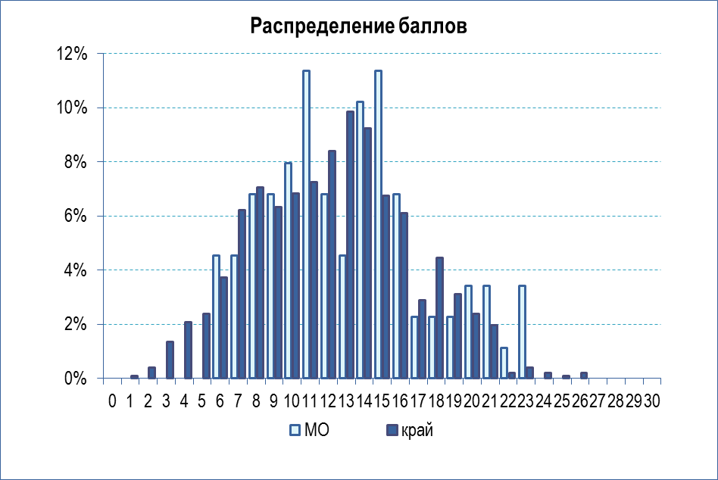

Рекомендации образовательным учреждениям:
Заместителям по учебно-воспитательной работе совместно с учителями химия, физики, биологии, географии необходимо проанализировать результаты своей школы для выявления существующих дефицитов и улучшения обучения, включить в работу рекомендации КГКСУ «Центра оценки качества образования». На заседаниях районно-методического объединения учителей физики, биологии, географии, химии также анализировать результаты КДР8 по району, спланировать работу по повышению качества результатов, обобщить опыт учителей, чьи дети показывают высокие результаты.

